Relatório 04 - Introdução ao n8n (II)
Natalie Tolentino Serafim

Descrição da atividade
Nesta aula, a ferramenta de automação low-code n8n foi apresentada, primeiramente com um vídeo tutorial para instalá-la localmente com Docker e em seguida links referentes a documentação oficial.
No primeiro vídeo, Mayk Brito apresenta conceitos de conteinerização e explica os benefícios de utilizar a ferramenta Docker. Funcionando como uma ponte entre a aplicação e o sistema operacional, o Docker permite a criação de containers, uma espécie de “caixa” na qual internamente escolhemos a versão das ferramentas da nossa aplicação, permitindo um ambiente controlado e isolado, evitando conflito de dependências. Nos containers configuramos quais imagens queremos, isto é, qual a versão necessária em um sistema mínimo para rodar nossa aplicação.
Cada container se assemelha a uma máquina virtual, porém extremamente otimizado para carregar apenas o que realmente é necessário para rodar aquela aplicação. Sendo esse espaço isolado, para que haja comunicação entre o que acontece internamente no container e externamente na máquina hospedeira, volumes e portas são configurados para abrir essa janela de comunicação. Define-se qual porta do computador estará aberta para comunicação com aquele container, e também, qual porta aquele container disponibiliza para se comunicar com o computador. Além desse canal de comunicação é importante que haja um compartilhamento de arquivos, sendo esta a configuração de volume para qual se define a pasta do computador que corresponderá a pasta do container.
A fim de realizar todas essas configurações de forma organizada existe o arquivo `docker-compose.yml`, descrevendo ali as imagens presentes naquele container como serviços. Cada serviço descreve suas configurações de portas, variáveis de ambiente e network a qual poderá se conectar frente aos outros serviços rodando no mesmo ambiente. Com isso já é possível inicializar os containers Docker configurados via linha de comando, entretanto para que não seja necessário recordar diversos comando, um arquivo `Makefile` pode ser configurado agrupando os comandos em abreviações mais simples.
Dadas as explicações conceituais, o vídeo realiza um passo a passo para criar um container que possibilite rodar uma aplicação n8n. Ao fim do vídeo, o container gerado está rodando e é possível abrir em localhost a execução do serviço configurado, o n8n.
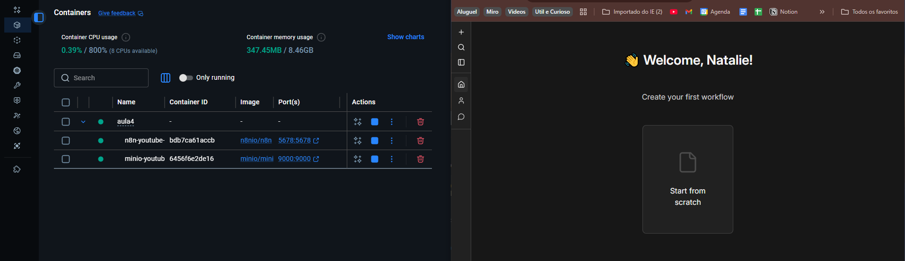
Figura 1 Containers rodando localmente com serviço n8n
Seguindo os materiais de referência, links para a documentação oficial do n8n são apresentados. Estes ensinam os primeiros passos na ferramenta, explicando alguns conceitos principais como triggers e nodes. O primeiro guia ensina como montar um workflow de teste em que dados de um cliente são coletados, alguns campos são selecionados e uma mensagem é formatada para ser enviada.
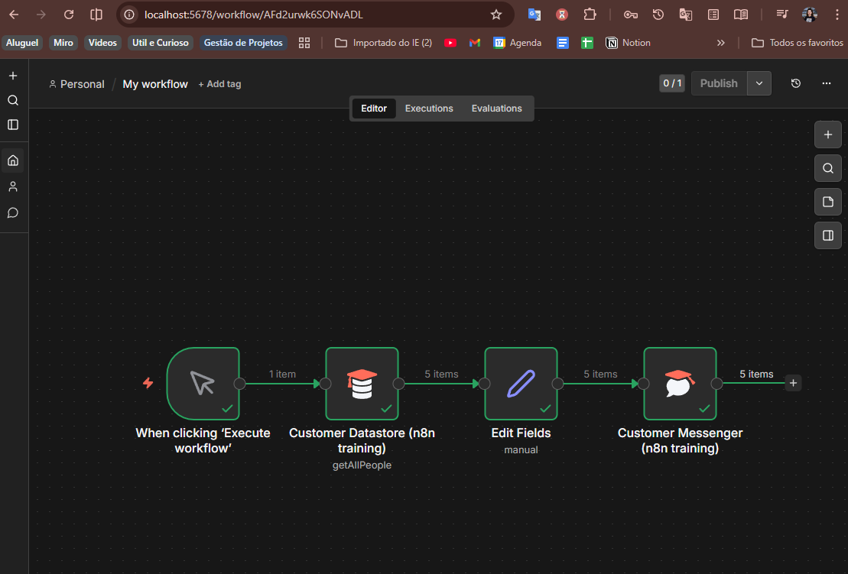
Figura 2 Fluxo do guia inicial simulando envio de mensagens a clientes.
No segundo material um workflow ligeiramente mais complexo é apresentado. Neste fluxo o gatilho de ativação (trigger) é ancorado no tempo, sendo executado semanalmente. Quando acionado, o fluxo realiza um get na API da Nasa e recebe dados sobre os níveis de explosões solares recentes. Em posse desses dados, uma condicional compara o nível da explosão, e sendo uma explosão de nível X segue-se um caminho, caso contrário, há outro caminho. Conectados a esses caminhos estão nós da ferramenta PostidBin, permitindo está o envio de uma requisição e exibição em uma página temporária.
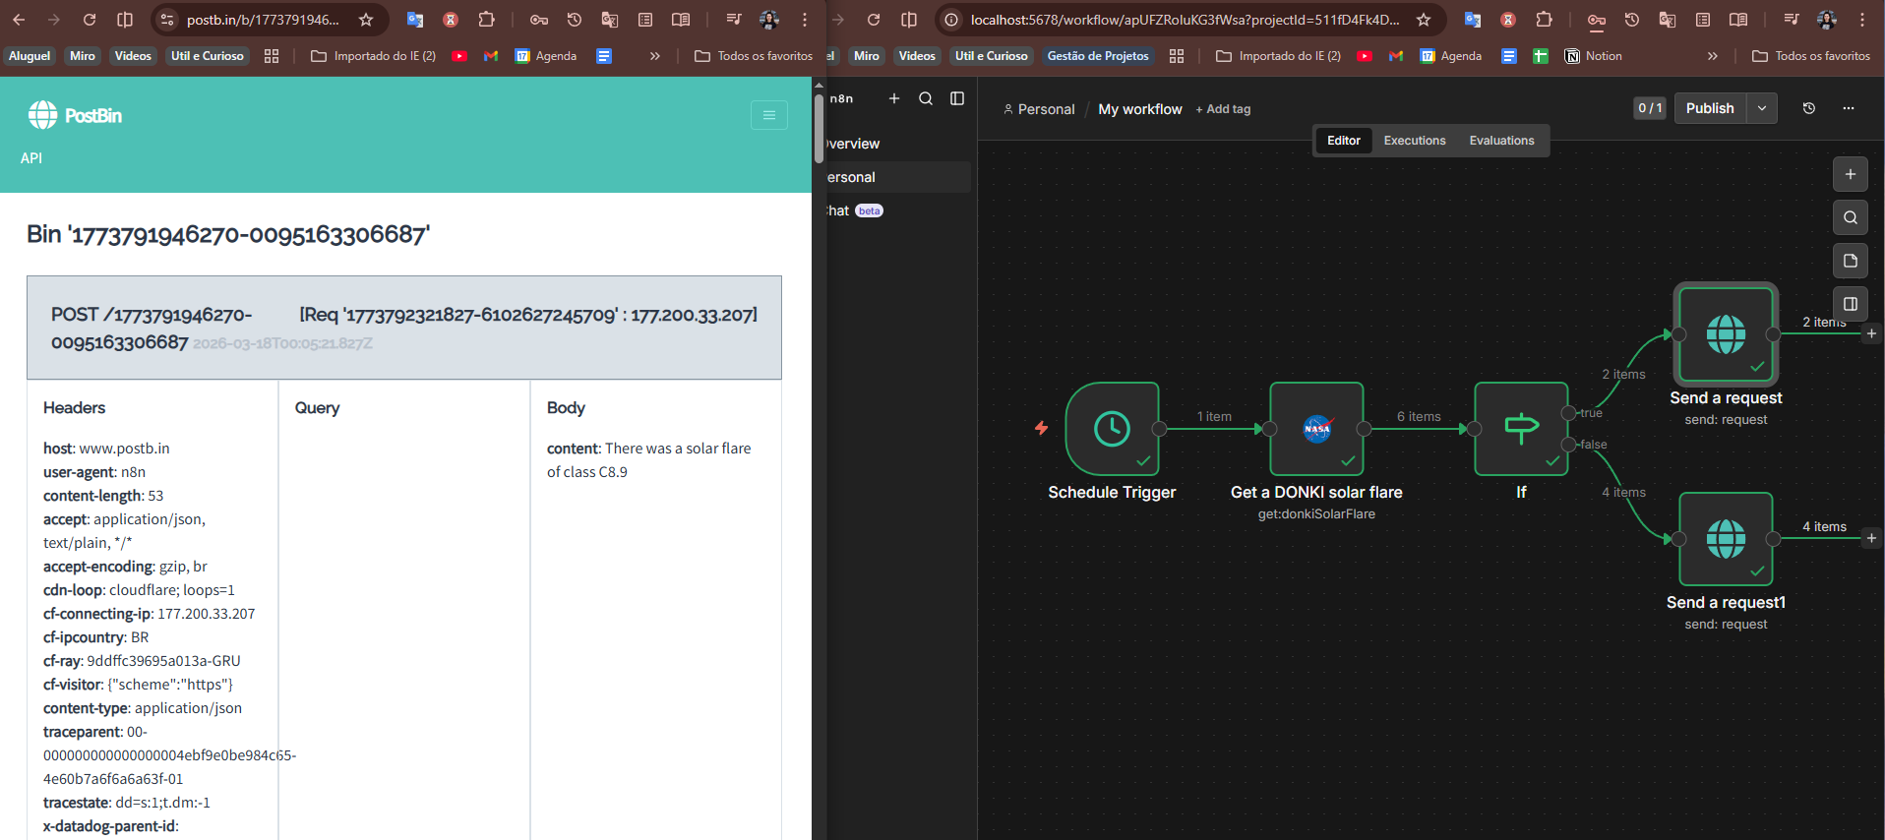
Figura 3 Fluxo de exemplo para conexão com APIs externas, condicionais e envio de requisições.

Dificuldades
Em alguns poucos momentos, ao seguir os guias da documentação do n8n, o que era indicado clicar, preencher, não constava na interface. Depois de certa investigação da ferramenta fui encontrando o que estava diferente do apresentado e os fluxos foram possíveis de implementar perfeitamente.
Conclusões
Nesta aula pude compreender melhor o que significam os parâmetros configurados nos containers do Docker, e experimentar como a ferramenta realmente facilita ao encapsular as versões em um ambiente isolado.
Experimentar o n8n localmente e seguir o guia da documentação oficial me mostrou que a ferramenta diversas possibilidades, sendo uma alternativa mais visual e direta na implementação de automações.
Referencias
Vídeo: n8n no Docker em 6 minutos: instalação passo a passo DESCOMPLICADA e SEM ERROS! | Mayk Brito (https://www.youtube.com/watch?v=CAedO3UaiU8)
Guias oficiais do n8n ensinando primeiros passos e integração com Docker
https://docs.n8n.io/try-it-out/quickstart/
https://docs.n8n.io/try-it-out/tutorial-first-workflow/
https://docs.n8n.io/hosting/installation/docker/

